Solr
全文检索服务

Solr与Tomcat整合配置
1.在tomcat目录下创建一个Solr home目录，SolrHome是Solr运行的主目录
2. 把solr-5.2.0\server\solr下的所有拷贝到solrHome下
3.在solrHome下创建core目录，在core下面创建da ta目录存放日志文件和索引 ，
把solrHome\configsets\basic_configs下的所有拷贝到core目录下
打开solrHome/core/conf/solrconfig.xml修改dataDir
<dataDir>${solr.data.dir:F:\apache-tomcat-7.0.62\apache-tomcat-7.0.62\solrHome\core\data}</dataDir>

4.拷贝solr-5.2.0/server/webapps/solr.war到tomcat的webapps目录
5.拷贝拷贝server\lib\ext 目录下所有jar包到Tomcat的webapp\solr\WEB-INF\lib目录下
6.修改Tomcat的url字符集，修改conf/server.xml文件
7.修改Tomcat目录 下webapp\solr\WEB-INF\web.xml文件，如下所示：
设置Solr home
<env-entry>
<env-entry-name>solr/home</env-entry-name>
<env-entry-value>F:\apache-tomcat-7.0.62\apache-tomcat-7.0.62\solrHome</env-entry-value>
<env-entry-type>java.lang.String</env-entry-type>
</env-entry>
8.拷贝log4j.properties文件
在 Tomcat下webapps\solr\WEB-INF目录中创建文件 classes文件夹，
复制Solr目录下example\resources\log4j.properties至Tomcat下webapps\solr\WEB-INF\classes目录
9.打开solrHome/core/conf/schema.xml加入
<field name="title" type="text_general" indexed="true" stored="true" multiValued="true"/>
<field name="text" type="text_general" indexed="true" stored="false" multiValued="true"/>

Solr索引
在Lucene中每一个文档的域是通过代码来创建的。
在Solr中的域是配置的。
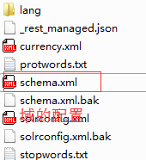

在schema.xml中定义了field和fieldType

schema中的fieldType域的基本类型
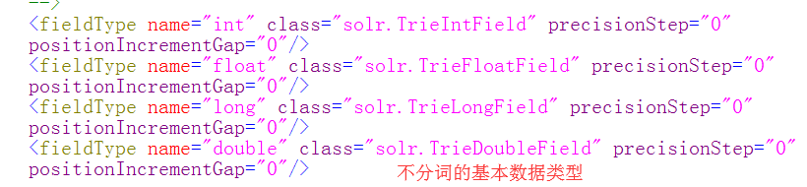
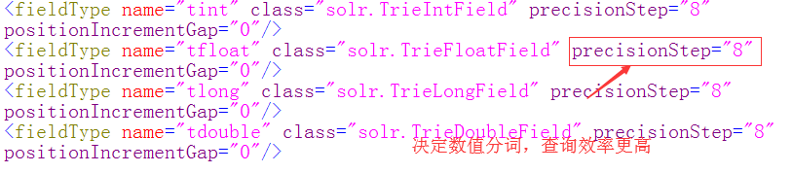
FieldType子结点包括：name,class,positionIncrementGap等一些参数：
name：是这个FieldType的名称
class：是Solr提供的包solr.TextField，solr.TextField 允许用户通过分析器来定制索引和查询，分析器包括一个分词器（tokenizer）和多个过滤器（filter）
positionIncrementGap：可选属性，定义在同一个文档中此类型数据的空白间隔，避免短语匹配错误，此值相当于Lucene的短语查询设置slop值，根据经验设置为100。
在FieldType定义的时候最重要的就是定义这个类型的数据在建立索引和进行查询的时候要使用的分析器analyzer,包括分词和过滤

索引分析器中：
使用solr.StandardTokenizerFactory标准分词器，
solr.StopFilterFactory停用词过滤器，
solr.LowerCaseFilterFactory小写过滤器。
搜索分析器中：
使用solr.StandardTokenizerFactory标准分词器，
solr.StopFilterFactory停用词过滤器，这里还用到了
solr.SynonymFilterFactory同义词过滤器。
solr.LowerCaseFilterFactory小写过滤器。
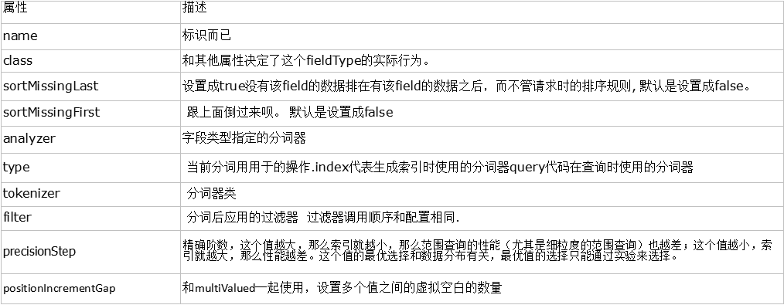
text_general域类型
经历的步奏:
索引分析器中：
1,使用solr.StandardTokenizerFactory标准分词器，
2,solr.StopFilterFactory停用词过滤器，
3,solr.LowerCaseFilterFactory小写过滤器。
搜索分析器中：
1,使用solr.StandardTokenizerFactory标准分词器，
2,solr.StopFilterFactory停用词过滤器，这里还用到了
3,solr.SynonymFilterFactory同义词过滤器。
4,solr.LowerCaseFilterFactory小写过滤器。

Field域的定义
在fields结点内定义具体的Field，filed定义包括name,type（为之前定义过的各种FieldType）,indexed（是否被索引）,stored（是否被储存），multiValued（是否存储多个值）等属性。
根据业务需要可以自定义域
<field name="author" type="text_general" indexed="true" stored="true" multiValued="true"/>

uniqueKey唯一域
Solr中默认定义唯一主键key为id域，如下：
<uniqueKey>id</uniqueKey>
Solr在删除、更新索引时使用id域进行判断，也可以自定义唯一主键。
注意在创建索引时必须指定唯一约束。

dynamicField（动态字段）
动态字段就是不用指定具体的名称，只要定义字段名称的规则，例如定义一个 dynamicField，name 为*_i，定义它的type为text，那么在使用这个字段的时候，任何以_i结尾的字段都被认为是符合这个定义的，例如：name_i，gender_i，school_i等。
创建索引：
任意命名_txt(要使用的动态域)
搜索索引：
创建索引是的动态域名:查询参数
可以自定义动态域

copyField复制域(常用)
copyField复制域，可以将多个Field复制到一个Field中，以便进行统一的检索：
比如，输入关键字搜索title标题内容content，
源field 目标field
<copyField source="author" dest="keywords"/>

安装中文分词器

IKAnalyzer部署
1,拷贝IKAnalyzer的文件到Tomcat下Solr目录 中
2将IKAnalyzer2012FF_u1.jar拷贝到 Tomcat的webapps/solr/WEB-INF/lib 下。
3在Tomcat的webapps/solr/WEB-INF/下创建classes目录
4将IKAnalyzer.cfg.xml、ext_stopword.dic mydict.dic copy到 Tomcat的
webapps/solr/WEB-INF/classes

修改schema.xml文件
1. FieldType
修改Solr的schema.xml文件，添加FieldType：
<fieldType name="text_ik" class="solr.TextField">
<analyzer type="index" isMaxWordLength="false" class="org.wltea.analyzer.lucene.IKAnalyzer"/>
<analyzer type="query" isMaxWordLength="true" class="org.wltea.analyzer.lucene.IKAnalyzer"/>
</fieldType>

1.Field：
定义要使用ik分词器的field
<field name="introduce" type="text_ik" indexed="true" stored="true" multiValued="true"/>

数据导入
安装dataimport-Handler从关系数据库将数据导入到索引库。
第一步：向SolrCore中加入jar包
在SolrCore目录中创建lib目录，将dataimportHandler和mysql数据库驱动的jar拷贝至lib下：
dataimportHandler在solr安装目录的dist 下：
第二步：修改solrconfig.xml，添加requestHandler：
<requestHandler name="/dataimport"class="org.apache.solr.handler.dataimport.DataImportHandler">
<lst name="defaults">
<str name="config">data-config.xml</str>
</lst>
</requestHandler>
第三步：编辑data-config.xml文件，存放在SolrCore的conf目录
<?xml version="1.0" encoding="UTF-8" ?>
<dataConfig>
<dataSource type="JdbcDataSource"
driver="com.mysql.jdbc.Driver"
url="jdbc:mysql://localhost:3306/solr"
user="root"
password=“root"/>
<document>
<entity name="product" query="SELECT pid,name,catalog_name,price,description,picture FROM products ">
<field column="pid" name="id"/>
<field column="name" name="product_name"/>
<field column="catalog_name" name="product_catalog_name"/>
<field column="price" name="product_price"/>
<field column="description" name="product_description"/>
<field column="picture" name="product_picture"/>
</entity>
</document>
</dataConfig>

说明：
<field column="pid" name="id"/>必须有一个id域，这里使用Solr默认的id域，域值是从关系数据库查询的pid列值。
下边以“product_”开头的Field都是在schema.xml中自定义的商品信息Field
。

索引维护(界面)
overwrite="true" ： solr在做索引的时候，如果文档已经存在，就用xml中的文档进行替换
commitWithin="10000" ： solr 在做索引的时候，每个10000（10秒）毫秒，做一次文档提交。

- 添加/更新索引
通过界面进行以json格式添加

2,删除索引
根据id删除
http://localhost:8080/solr/core/update/?stream.body=<delete><id>123</id></delete>&stream.contentType=text/xml;charset=utf-8&commit=true
根据查询条件删除
http://localhost:8080/solr/core/update/?stream.body=<delete><query>*:*</query></delete>&stream.contentType=text/xml;charset=utf-8&commit=true

1.查询语法

1,通过/select搜索索引，Solr制定一些参数完成不同需求的搜索：
q - 查询字符串，必须的，如果查询所有使用*:*

2, fq - （filter query）过虑查询，作用：在q查询符合结果中同时是fq查询符合的，例如：：
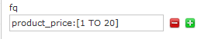

3,sort - 排序，格式：product_price desc示例：

4.start - 分页显示使用，开始记录下标，从0开始
5.rows - 指定返回结果最多有多少条记录，配合start来实现分页。


6,fl - 指定返回那些字段内容，用逗号或空格分隔多个
7. df-指定一个搜索Field
也可以在SolrCore目录 中conf/solrconfig.xml文件中指定默认搜索Field，指定后就可以直接在“q”查询条件中输入关键字。
8.wt - (writer type)指定输出格式，可以有 xml, json, php, phps, 后面 solr 1.3增加的，要用通知我们，因为默认没有打开。

8.hl 是否高亮 ,设置高亮Field，设置格式前缀和后缀。(搜素关键字展示的效果)
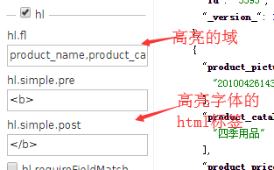

1,solrJ

1,创建索引
//创建solr客户端对象
HttpSolrClient client=new HttpSolrClient("http://localhost:8080/solr/core/");
//创建一个文档对象
SolrInputDocument sd=new SolrInputDocument();
sd.addField("id", "c001");
sd.addField("product_name", "solr学习");
sd.addField("product_catalog_name", "IT互联网技术");
sd.addField("product_description", "solr是站内优秀的搜索引擎");
sd.addField("product_price", 399);
sd.addField("product_picture", "54556456.png");
//把文档加入服务器
client.add(sd);
//提交
client.commit();
client.close();

//删除索引
//创建solr客户端对象
HttpSolrClient client=new HttpSolrClient("http://localhost:8080/solr/core/");
//根据指定id删除
/*client.deleteById("c001");*/
//根据查询条件删除
client.deleteByQuery("product_name:青蛙");
client.commit();

组合查询
//创建solr客户端对象
HttpSolrClient client=new HttpSolrClient("http://localhost:8080/solr/core/");
//创建solr的查询对象
SolrQuery sq=new SolrQuery();
//设置查询条件
sq.set("q", "product_name:浪漫樱花");
//设置过滤条件
sq.set("fq", "product_price:[10 TO 100]");
//排序
sq.addSort("product_price", ORDER.desc);
//分页查询
sq.setStart(20);
//设置每页的记录数
sq.setRows(10);
//查询
QueryResponse query = client.query(sq);
//获得查询结果
SolrDocumentList results = query.getResults();
//获得查询的记录数
long numFound = results.getNumFound();
System.out.println("总记录数:"+numFound);
for (SolrDocument sd : results) {
//获得文档的域
String id= (String) sd.getFieldValue("id");
String product_name = (String) sd.getFieldValue("product_name");
String product_catalog_name = (String) sd.getFieldValue("product_catalog_name");
Double product_price = (Double) sd.getFieldValue("product_price");
String product_picture = (String) sd.getFieldValue("product_picture");
}
}

高亮查询
//创建solr客户端对象
HttpSolrClient client=new HttpSolrClient("http://localhost:8080/solr/core/");
//创建solr的查询对象
SolrQuery sq=new SolrQuery();
//设置查询条件
sq.set("q", "product_name:时尚 AND product_catalog_name:时尚 ");

//开启高亮
sq.setHighlight(true);
//设置高亮的域
sq.addHighlightField("product_name");
sq.addHighlightField("product_catalog_name");
//设置前缀
sq.setHighlightSimplePre("<b>");
//设置后缀
sq.setHighlightSimplePost("</b>");

//查询
QueryResponse query = client.query(sq);
//获得查询结果
SolrDocumentList results = query.getResults();
//获得查询的记录数
long numFound = results.getNumFound();
System.out.println("总记录数:"+numFound);
for (SolrDocument sd : results) {
//获得文档的域
String id= (String) sd.getFieldValue("id");
String product_name = (String) sd.getFieldValue("product_name");
String product_catalog_name = (String) sd.getFieldValue("product_catalog_name");
Double product_price = (Double) sd.getFieldValue("product_price");
String product_picture = (String) sd.getFieldValue("product_picture");
System.out.println("------------------------");
System.out.println("id"+id);
System.out.println("商品名"+product_name);
System.out.println("品牌名字"+product_catalog_name);
System.out.println("单价"+product_price);
System.out.println("图片"+product_picture);

//获得高亮结构体
Map<String, Map<String, List<String>>> highlighting = query.getHighlighting();
if(highlighting!=null){
//根据id来获得每一个域高亮的内容
Map<String, List<String>> map = highlighting.get(id);
//根据具体的域获得高亮内容
List<String> list = map.get("product_name");
if(list!=null&&list.size()>0){
for (String str : list) { System.out.println("高亮内容"+str);
}
}
List<String> list1 = map.get("product_catalog_name");
if(list1!=null&&list1.size()>0){
for (String str : list1) {
System.out.println("高亮内容"+str);
}
}
}
}

